Flujo de Trabajo
Modelo de Requerimientos

[Desarrollo del Sistema de Ventas Online para DISTRIBUCIONES CONTINENTAL S.A.C.]
Fecha: [02/10/2020]

Tabla de contenido

Historial de Versiones 3
Información del Proyecto 3
Aprobaciones 3
Propósito 3
Alcance del producto / Software 3
Referencias 4
Reglas de negocio 5
Clases y características de usuarios 5
Funcionalidades del producto 6
Requerimientos funcionales 7
Inicio de Sesión/Registro de Usuario 7
Generar Catálogo 8
Carrito de Compras y Checkout 9
Entorno operativo 10
Requerimientos de interfaces externas 10
Interfaces de usuario 10
Interfaces de hardware 11
Interfaces de software 11
Interfaces de comunicación 11
Requerimientos no funcionales 11
Otros requerimientos 12
Glosario 12
Diagrama de Casos de Uso. 12
Descripción de Actores 12

Historial de Versiones
Fecha | Versión | Autor | Organización | Descripción
12/08 | 1 | Lenin Savedra | Shambar EIRL | I Unidad
05/09 | 2 | Tafur Trujillo | Shambar EIRL | II Unidad
02/10 | 3 | Jahir Medina | Shambar EIRL | III Unidad

Información del Proyecto
Empresa / Organización | Shambar EIRL
Proyecto | Desarrollo del Sistema de Ventas Online
Fecha de preparación | 13 de Agosto del 2020
Cliente | DISTRIBUCIONES CONTINENTAL S.A.C.
Patrocinador principal | DISTRIBUCIONES CONTINENTAL S.A.C.
Gerente / Líder de Proyecto | Jahir Gilberth Medina Lopez
Gerente / Líder de Análisis de negocio y requerimientos | Lenin Savedra Jimenez

Aprobaciones
Nombre y Apellido | Cargo | Departamento u Organización | Fecha | Firma

Propósito
Desarrollar un software web (aplicación web) para la venta de productos de la Distribuidora Continental S.A.C., la pagina busca ser la cara al publico desde el mundo digital para ventas al por mayor y menor, ofreciendo los mismos productos que se pueden conseguir en las tiendas físicas.

Alcance del producto / Software
- Vender productos al por menor
- Ofrecer la misma variedad y disponibilidad que los productos en las tiendas fisicas.
- Ofrecer las mismas variedad y disponibilidad que en las ventas telefonicas.
- Garantizar un catalogo online basado en los productos registrados en los sistemas de logística del negocio.
- Ofrecer una vista online del catálogo de precios y ofertas de delivery manejado por el area de logistica.

Referencias
  - Flujograma de venta al minoreo, Presencial.
Autores: Jahir Medina, Tafur Rodriguez, Lenin Savedra
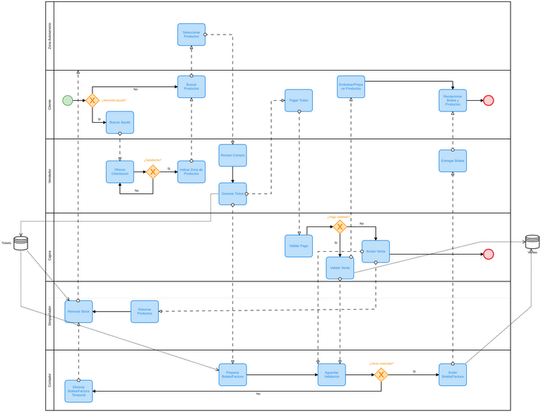

  - Flujograma de venta al mayoreo, Telefónico.
Autores: Jahir Medina, Tafur Rodriguez, Lenin Savedra
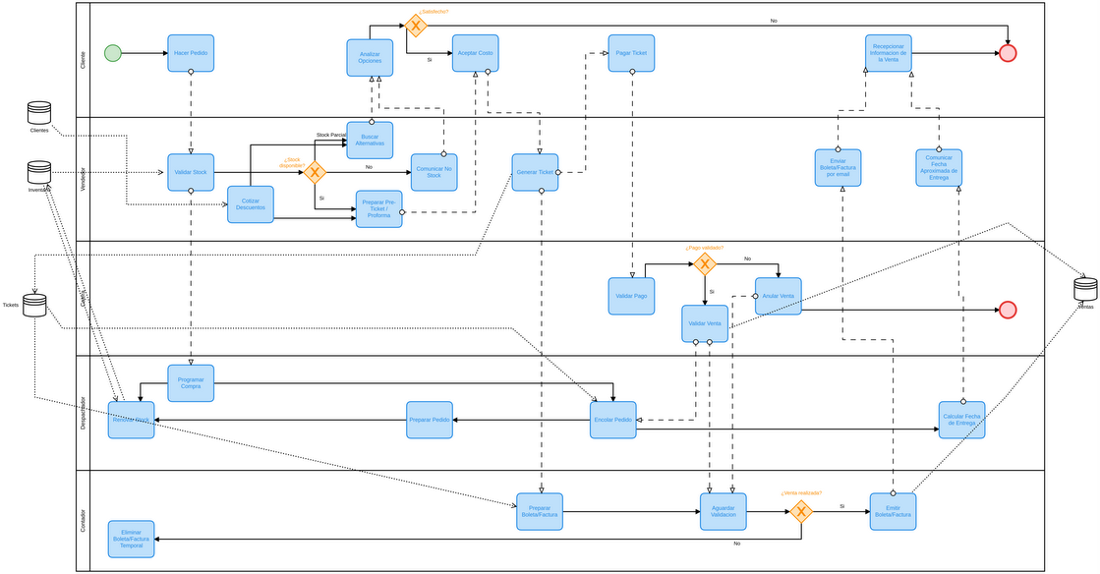

Reglas de negocio
  - No se admiten devoluciones.
  - El producto una vez entregado y pagado se considera venta finalizada.
  - Siempre existirá stock para las ventas al por mayor para personas jurídicas.
  - El stock especulativo que se le comunica a las personas jurídicas que compren al por mayor no deberá superar el máximo stock histórico de los últimos 3 meses.
  - Las ventas al por menor, si son compradas como tales, sólo acceden a descuentos para compras al por menor; sin importar la cantidad.
  - El volumen de compra cambia de categoría la venta (de al por menor, al del por mayor), mas no la categoría de promociones.
  - Los descuentos por temporada siempre tendrán un límite basado en el stock máximo aplicable , cantidad máxima de productos y total de moton de compra.
  - Las ventas con tarjeta de crédito o débito sufren un aumento efectivo del 5% respecto al precio en boleta.
  - Las ventas al por mayor para personas jurídicas deben ser al contado, usando transferencia bancaria o interbancaria
  - Las ventas al por mayor para personas jurídicas pueden solicitar crédito o pago fraccionado, sin embargo están sujetas a evaluación crediticia.
  - Las personas jurídicas pueden hacer compras al por menor, pero sin posibilidad de promociones o descuento alguno.
  - Las personas naturales pueden comprar al por mayor pero sin posibilidad a descuentos y promociones corporativas.
  - Un vendedor no puede ofrecer descuentos personalizados
  - No sostener una venta por más de 10 minutos, especificamente, no mantener ‘en proceso’ una venta en caja.

Clases y características de usuarios
Las clases específicamente se encuentran en el interior de cada grupo principal (anteriormente, carriles en el flujograma)
  - Cliente
El cliente solo puede visualizar la información del sistema, y su único privilegio de escritura es al momento de crear una compra.
    - Persona Natural
      - Usa DNI
      - Paga con tarjeta electrónica
      - Compra siempre excepto algunas veces al por menor
      - Puede usar cupones o descuentos.
      - Usuario con amplio rango de edad
      - Puede requerir asistencia al momento de la compra
    - Persona Jurídica
      - Usa RUC
      - Paga con transferencias bancarias o interbancarias
      - Puede solicitar comprar a crédito
      - Podría pedir descuentos personalizados
      - Compra siempre excepto algunas veces al por mayor
      - No posee rango de edad y es indiferente el nivel de experiencia a la hora de la compra.

Funcionalidades del producto
  - Generar tickets de venta por cada venta online realizada.
  - Ofertar los mismos productos que se tenga en las tiendas físicas, siempre basado en el stock registrado por el area de logistica.
  - Crear un ticket especial paras las ventas al por mayor para personas jurídicas.
  - Ofrecer métodos de pagos online de acuerdo al tipo de compra y tipo de persona.
  - Actualizar el catálogo de productos según se actualice el stock por el área logística.
  - Mostrar un catálogo de productos no dependiente del stock interno para las personas jurídicas que compren al por mayor.
  - Focalizar las promociones y descuentos por tipo de persona y compra.
  - Migrar internamente (para los tickets) el la categoría de compra (mayor o menor) basado en el volumen de compra.
  - Actualizar internamente (para los tickets) la categoría de compra (al por mayor o menor) basado en el monto total de compra.

Requerimientos funcionales

Inicio de Sesión/Registro de Usuario
    - Descripción
Es la traducción al mundo digital del proceso de toma de datos previo a la venta en el mundo real. Esta funcionalidad representa un módulo independiente, mas no por ello aislado del sistema.
    - Prioridad
Crítica, Si se revisa el flujograma, podemos notar que es imposible concretar la venta sin poseer todos los datos del cliente.
    - Acciones Desencadenadoras y Comportamientos Esperados
Sin acciones desencadenadoras.
Se espera que esta funcionalidad permita:
      - El registro temporal de los datos del cliente
      - El inicio de sesión de clientes registrados
      - La generación de un hash que asocie el ID de la sesión, ID de usuario e ID de la venta (ticket de venta).
    - Requerimientos Funcionales
      - Redirigir al catálogo para ventas al por mayor si quien inicia la sesión es una persona jurídica.
      - Redirigir al catálogo para ventas al por menor si quien inicia la sesión es una persona natural.
      - Autocompletar los datos del cliente , si es un cliente registrado
      - Registrar de manera temporal a los clientes visitantes.
      - No Guardar de manera permanente a los clientes registrados temporalmente.
      - Validar el RUC

Generar Catálogo
    - Descripción
Es la traducción al mundo digital de los anaqueles de las tiendas físicas a la par que de los productos reportados en las ventas telefónicas.
    - Prioridad
Crítica, sin catalogo virtual no existe posibilidad de venta y todo el sistema carecería de motivo.
    - Acciones Desencadenadoras y Comportamientos Esperados
Sin acciones desencadenadoras.
Se espera que esta funcionalidad permite:
      - La visualización de los productos registrados en el inventario de las tiendas (todas).
      - La generación de catálogos gemelos, uno con conexión al inventario para validación de stock al momento de las ventas al por menor.
      - La generación de catálogos gemelos, otro sin conexión al inventario para validación de stock al momento de las ventas al por mayor.
      - El catálogo para las ventas al por mayor reportará todos los productos, tengan o no inventario disponible.
    - Requerimientos Funcionales
      - Mostrar un stock referencial para las ventas al por mayor, donde la cantidad sea el máximo histórico de los últimos 3 meses.
      - Si la llamada a este módulo es dada desde el inicio de sesion, mostrar el catálogo solicitado
      - Si alguien que ha iniciado sesión como persona natural desea cambiar al catálogo al por mayor, mostrar los productos no disponibles como sin stock.
      - Del Caso anterior, Permitir seleccionar dichos productos sin stock.

Carrito de Compras y Checkout
    - Descripción
Es la traducción al mundo digital de las cajas en las tiendas físicas.
    - Prioridad
Crítica, checkout y lista de productos no existe proceso de venta.
    - Acciones Desencadenadoras y Comportamientos Esperados
Inicio de Sesión: Una vez se agregaron los productos requeridos al carrito de compras se puede proceder al la selección del método de pago y posterior pago.
Se espera que esta funcionalidad permita:
      - Ir registrando la lista de productos a comprar.
      - Calculando el total de la compra , incluido IGV
      - Mostrar opciones de pago específicas para cada tipo de compra.
      - Levantar una ticket de solicitud de credito para las compras al por mayor de personas juridicas que lo soliciten.

    - Requerimientos Funcionales
      - El carrito no puede contener elementos sin stock a no ser sea una venta al por mayor por parte de una persona jurídica.
      - Los descuentos se aplican según el rubro del catalogo de origen siempre que quien realiza la compra sea el tipo de persona valido.
      - Solo hay descuentos al por mayor si es persona jurídica
      - Solo hay descuentos al por menor si es persona natural
      - El descuento se aplica considerando el IGV
      - El descuento no aplica al delivery
      - El costo de delivery es fijo para compras al por menor que no se actualizaron internamente a compras al por mayor
      - El costo de delivery es variable para las demás compras, este valor se obtiene de los módulos de logística.
      - Si una persona natural compra productos del catalogo al por mayor, no se concreta una venta, pero se entrega una proforma y numero de contacto.
      - Si una persona jurídica solicita credito, no se concreta una venta, pero se entrega una proforma y numero de contacto.

Entorno operativo
El sistema correrá sobre el sistema operativo GNU/Linux , Kernel 5.4, distribución Debian 8, utilizando un despliegue con microservicios.

Los microservicios correrán sobre Docker, usando Docker Composer como herramienta de sincronización y autodespliegue. Se contratara google cloud como plataforma de cloud computing, usando Terraform para el control de las instancias y servicios requeridos.

Cada módulo se ejecutará en su propia instancia, todas accediendo a un mismo host de redireccionamiento. Este host usará NGINX como proxy reverso, haciendo de manejador de carga para los acceso a las base de datos (cada una en una en su propia instancia).

La base de datos (auto replicada bajo demanda) tendrá dos tipos de instancias; tipo cache ejecutándose sobre Redis (key based data base) y tipo backup ejecutándose sobre PostgreSQL, sincronizandose cada 24 horas.

De esta manera podemos garantizar disponibilidad, uso casi óptimo de los recursos (de todas maneras el host/hub de redireccionamiento estará 24/7 , al igual el servicio de DNS) y escalabilidad.

Requerimientos de interfaces externas

Interfaces de usuario
Todas las interfaces usaran los colores de la institución y botones con volumen (no usar material design). Las imágenes referenciales se encuentra en el documento “Flujo de Trabajo de Diseño”.
    - Inicio de Sesión/Registro de Usuario
- No se usará inicio de sesión con redes sociales o cuenta de google.
- El registro como visitante será el mismo que el registro como cliente, solo se diferencia en la base de datos de destino.
    - Catálogo de Productos
- La vista para los productos sin stock será idéntica a la de los demas productos, excepto por un blur gris encima.
- Los productos sin stock en el catálogo de al por mayor , aun que con el blur gris, deberan tener el botón de ‘agregar al carrito’ en activo.
    - Vista Detalle de Productos
- La imagen del producto debera ocupar un 75% desde la primera carga y sin importar el dispositivo.
    - Carrito de Compras
- Todos los productos listados deben mostrar una miniatura, la cual tendrá una vista con zoom.
    - Direccion de Envio
- Usar google maps para definir un marcador gps.
- El formulario debe incluir un capo individual para la referencia.
    - Método de Pago
- Si el pago es mediante deposito bancario o interbancario, pedir el email del cliente para la remisión de los canales de pago
- Si el pago es mediante VISA o alguna otra bandera de tarjeta, usar una API y no un iframe
    - Confirmación de Pago
- Vista únicamente accesible desde el correo de confirmacion del pago, mostrando el numero de pedido, los telefono de contacto, fecha de entrega y dirección de entrega.

Interfaces de hardware
No Aplica

Interfaces de software
    - Terraform
    - Redis
    - PostgreSQL
    - Docker
    - Docker Composer
    - Laravel
    - VueJS
    - NGINX

Interfaces de comunicación
    - DNS
    - HTTPS
    - TLS , SHA256

Requerimientos no funcionales
  - Comunicar a todos los clientes, desde el catálogo hasta la confirmación de venta que no se admiten devoluciones.

Otros requerimientos
Es importante considerar que para todas los datos, se usara UTF-8 para el encoding de texto y UNIX Time para los formatos de tiempo.

Glosario
  - Checkout, proceso integral de definir los datos del cliente, datos de envio y consolidar el pago.

Diagrama de Casos de Uso.
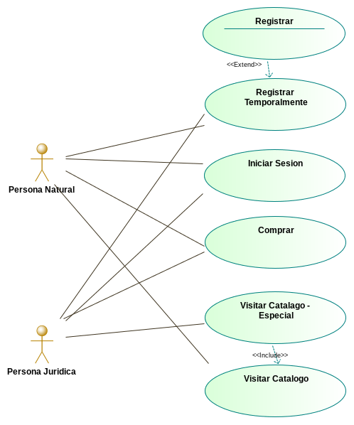

Descripción de Actores
Un actor es cualquier entidad externa al sistema modelado que interactúa con él.

No necesariamente coincide con los usuarios, pues un mismo usuario puede desempeñar distintos roles que correspondan con varios actores. Además, un mismo actor puede desempeñar varios papeles según el caso de uso con que interactúa.

Para cada uno de los actores involucrados en el documento y representados en el diagrama, debe completarse la siguiente ficha. Si existe más de un actor, se copia el título (Nombre del Actor) y la ficha tantas veces sea necesario.
[Nombre de Actor 1]
Actor | [Nombre del Actor] | Identificador: [Identificador único]
Descripción | [Breve descripción del Actor]
Características | --
Relación | --
Referencias | --

Atributos
Nombre | Descripción | Tipo
[En este cuadro se colocará un listado de los atributos principales del actor, por ejemplo, para un actor “Cliente” podría ser: Nombre, Apellido, Número de Identificación (DNI), y otros datos de interés]

Comentarios
[Aquí se incluirán comentarios adicionales sobre el actor]

- Especificación de Casos de Uso
Para cada uno de los casos de uso mostrados en los diagramas de caso de uso, se completará la siguiente ficha, que es una especificación completa del mismo (Denominada Especificación de Casos de Uso).

La Especificación del caso de uso, describe la forma en que el actor interactúa con el sistema, listando las funciones o tareas realizado, los datos de entrada, información que necesita recibir el actor del sistema, información sobre eventos o cambios inesperados, entre otros.

El Siguiente título [Nombre de Caso de Uso Nro. 1] y su correspondiente ficha se repetirá para cuantos casos de uso se tengan en el modelo.
[Nombre de Caso de Uso Nro. 1]
Caso de Uso | [Nombre del Caso de Uso] | Identificador:  [Del caso de uso]
Actores | [Listado de los actores que tienen participación en el caso de uso]
Tipo | [Tipo de caso de uso, primario, secundario, opcional]
Referencias | [Requerimientos o funcionalidades incluidas en este caso de uso.  Casos de uso relacionados.]
Precondición | [Condiciones sobre el estado del sistema que deben cumplirse para iniciar el caso de uso]
Postcondición | [Efectos inmediatos que tienen la ejecución del caso de uso sobre el estado del sistema]
Descripción | [Descripción del caso de uso]
Resumen | [Resumen de alto nivel del funcionamiento

Curso Normal

Nro. | Ejecutor | Paso o Actividad
[Nro. de paso] | [Actor ejecutor o especifica si es el sistema o subsistema] | [Descripción del paso actividad ejecutado]
[Se describe el proceso o secuencia de pasos ejecutadas usando frases cortas]
[Cada paso del proceso puede ser ejecutado por los Actores o por el sistema]
[Se describe la secuencia de acciones realizadas por los actores y la secuencia de actividades realizada por el sistema como respuesta].

Cursos Alternos

Nro. | Descripción de acciones alternas
[Número de paso] | [Descripción de la secuencia de acciones alternas para el número de actividad indicado. Debe hacer referencia al número de paso en el curso normal]
[Cada paso descrito en el curso normal, puede tener actividades alternas, según la distribución de escenarios que ocurra en el flujo de procesos, en esta ficha se completa para cada actividad (haciendo referencia a su número) las posibles secuencias alternas]

- Priorización de Casos de Uso.

